CHƯƠNG 4. NGHIÊN CỨU CƠ SỞ LÝ THUYẾT VÀ TRIỂN KHAI HỆ THỐNG THU THẬP PHÂN TÍCH THÔNG TIN AN NINH MẠNG DỰA TRÊN NỀN TẢNG CSI SIEM (SOC-IN-A-BOX).

4.1. Củng cố an ninh hệ thống (Linux Hardening)
Thiết lập Hardening Linux (Tự động củng cố an ninh).
Cài đặt dịch vụ Auditd:
sudo apt-get update
sudo apt-get install -y auditd audispd-plugins
Hardening Linux (Tự động củng cố an ninh).
thực thi các lệnh sau ngay trên terminal defender@csisiem hiện tại:
Tạo file kịch bản Bash:
nano linux_cis_hardening.sh
Nội dung
#!/bin/bash
# System Hardening cho Ubuntu 24.04 (CIS Level 2)
set -euo pipefail

echo "[*] Thiết lập Sysctl Kernel Hardening..."
cat > /etc/sysctl.d/99-cis-hardening.conf << 'EOF'
# Chống khai thác bộ nhớ
kernel.randomize_va_space = 2
kernel.dmesg_restrict = 1
kernel.kptr_restrict = 2
kernel.yama.ptrace_scope = 1
# Tắt IP Forwarding và chống IP Spoofing
net.ipv4.ip_forward = 0
net.ipv6.conf.all.forwarding = 0
net.ipv4.conf.all.rp_filter = 1
net.ipv4.conf.default.rp_filter = 1
net.ipv4.conf.all.accept_redirects = 0
net.ipv4.conf.default.accept_redirects = 0
net.ipv4.conf.all.secure_redirects = 0
net.ipv4.tcp_syncookies = 1
EOF
sysctl --system

echo "[*] Thiết lập PAM Faillock chống Brute-force..."
cat > /etc/security/faillock.conf << 'EOF'
dir=/var/run/faillock
deny = 4
fail_interval = 900
unlock_time = 1800
audit
silent
EOF

echo "[*] Thiết lập Auditd (Chế độ Bất biến)..."
cat > /etc/audit/rules.d/hardening.rules << 'EOF'
-w /etc/passwd -p wa -k identity
-w /etc/shadow -p wa -k identity
-w /etc/group -p wa -k identity
-w /etc/sudoers -p wa -k scope
-w /var/log/faillog -p wa -k logins
-e 2
EOF
augenrules --load
systemctl restart auditd

echo "[*] Củng cố dịch vụ SSH..."
sed -i 's/^#*PermitRootLogin.*/PermitRootLogin no/g' /etc/ssh/sshd_config
sed -i 's/^#*PasswordAuthentication.*/PasswordAuthentication no/g' /etc/ssh/sshd_config
systemctl restart sshd

echo "[+] Quá trình làm cứng Linux hoàn tất."
Cấp quyền và chạy kịch bản với quyền quản trị (Sudo):
chmod +x linux_cis_hardening.sh
sudo ./linux_cis_hardening.sh
Chạy kịch bản làm cứng hệ thống:
sudo ./linux_cis_hardening.sh
Kết quả
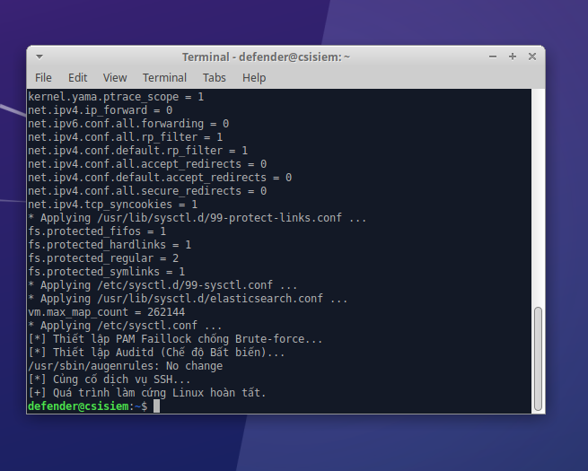
Hình 4.1. Kết quả thực thi kịch bản Bash System Hardening trên Linux

4.2. Quản trị định danh Zero Trust
Triển khai Quản trị định danh Zero Trust (Keycloak) bằng Docker. Module này giúp xóa bỏ việc dùng tài khoản cục bộ, ép buộc mọi truy cập phải qua xác thực tập trung MFA/OTP.
Tạo file cấu hình Docker Compose
nano deploy_keycloak.yml
Tạo nội dung cấu hình file
version: '3.7'
services:
postgres:
image: postgres:15-alpine
container_name: soc_keycloak_db
restart: unless-stopped
environment:
POSTGRES_DB: keycloak
POSTGRES_USER: keycloak
POSTGRES_PASSWORD: StrongPassword123! # Đổi mật khẩu thực tế
volumes:
- postgres_data:/var/lib/postgresql/data
networks:
- identity_net
keycloak:
image: quay.io/keycloak/keycloak:latest
container_name: soc_keycloak_server
command: start-dev --import-realm
environment:
KC_DB: postgres
KC_DB_URL: jdbc:postgresql://postgres:5432/keycloak
KC_DB_USERNAME: keycloak
KC_DB_PASSWORD: StrongPassword123!
KEYCLOAK_ADMIN: admin
KEYCLOAK_ADMIN_PASSWORD: AdminPasswordHighSecurity!
KC_PROXY: edge # Cấu hình bắt buộc khi chạy sau Reverse Proxy pfSense/Nginx
ports:
- "8081:8080"
depends_on:
- postgres
networks:
- identity_net
networks:
identity_net:
driver: bridge
volumes:
postgres_data:

Khởi chạy hệ thống định danh
sudo docker compose -f deploy_keycloak.yml up -d
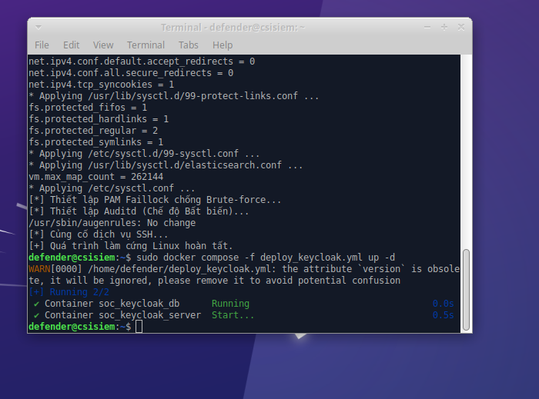
Truy cập vào địa chỉ http://<IP_của_máy_ảo>:8081
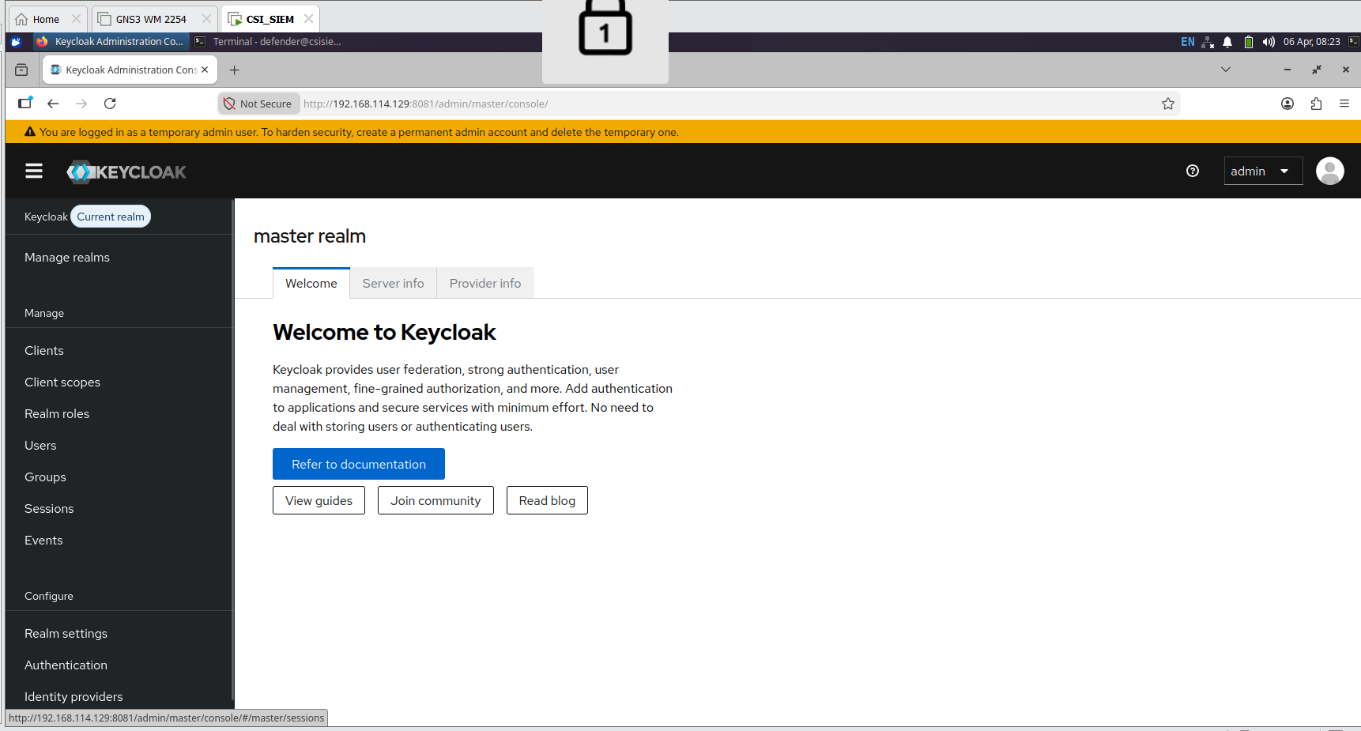
Hình 4.2. Giao diện quản trị hệ thống nhận dạng tập trung Keycloak
Bước 1: Tạo Realm (Không gian quản trị riêng)
- Hiện tại bạn đang ở master realm, nhưng trong thực tế quản trị, chúng ta không dùng master để chứa tài khoản người dùng bình thường.
- Ở góc trên bên trái, nhấp vào menu thả xuống chữ master và chọn nút Create Realm.
- Nhập tên Realm và nhấn Create.
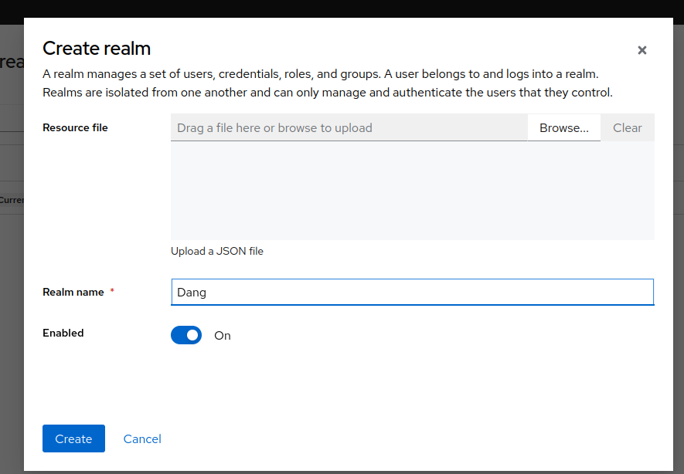
Hình 4.3. Tạo không gian quản trị (Realm) mới trên Keycloak
Bước 2: Khởi tạo User
- Đảm bảo menu bên trái của bạn đang hiển thị Dang-Realm.
- Nhấp vào mục Users ở thanh menu bên trái, sau đó bấm Add user.
- Nhập Username (ví dụ: dang_soc_l1)
- tại mục Required user actions, hãy click vào ô Select action và chọn Configure OTP từ danh sách thả xuống.
- nhấn nút Create màu xanh.
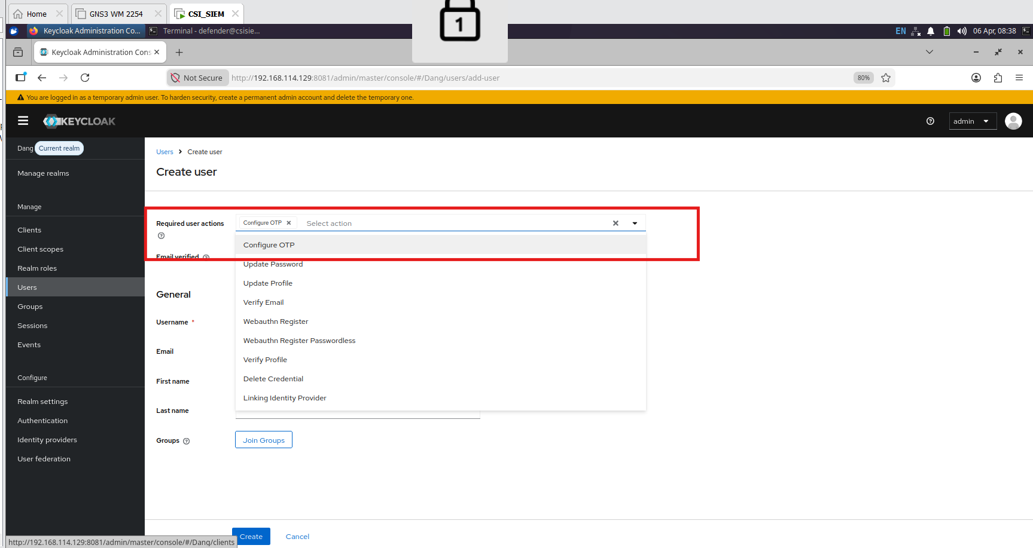
Hình 4.4. Khởi tạo tài khoản người dùng và yêu cầu thiết lập OTP
Cấp mật khẩu cho tài khoản
- Ngay sau khi nhấn Create, hệ thống sẽ lưu lại và hiển thị bảng thông tin chi tiết của user dang_soc_l1.
- Lúc này, bạn nhìn lên thanh menu ngang (ngay dưới chữ dang_soc_l1), chuyển sang tab Credentials.
- Bấm vào nút Set password.

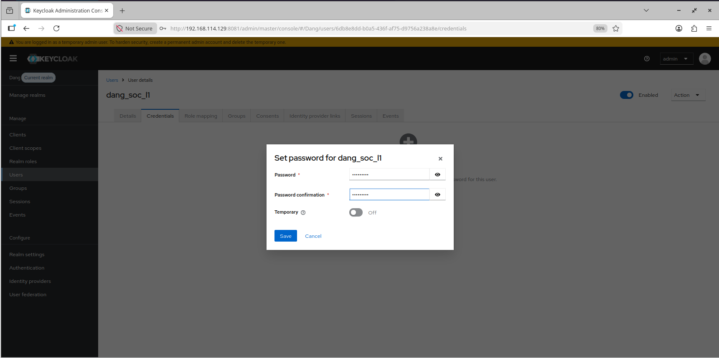
Hình 4.5. Cấp phát mật khẩu cho người dùng mới trên Keycloak
Kết quả:
Mở tab ẩn danh đăng nhập thử xem hệ thống đã bắt quét mã QR trên điện thoại
Đăng nhập vào http://192.168.114.129:8081/realms/Dang/account
- Bấm vào nút Sign in trên màn hình.
- Nhập tài khoản dang_soc_l1 và mật khẩu vừa thiết lập ở bước trước.
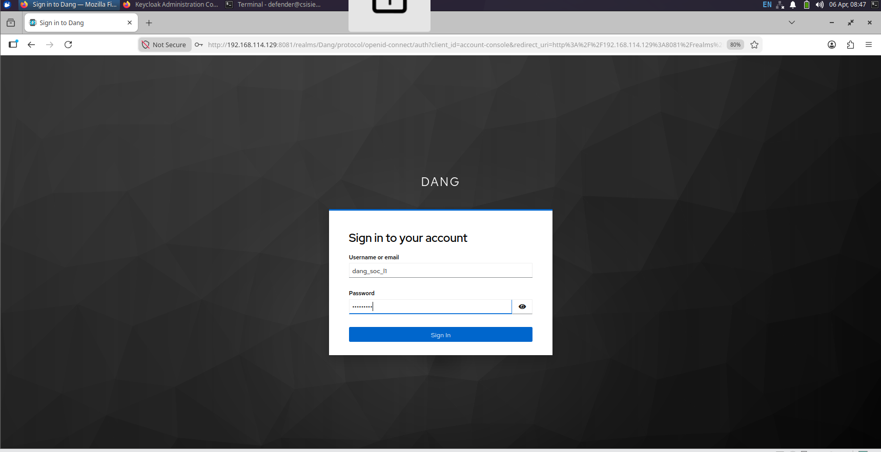
Hình 4.6. Giao diện cổng đăng nhập người dùng Keycloak
Xác nhận kết quả
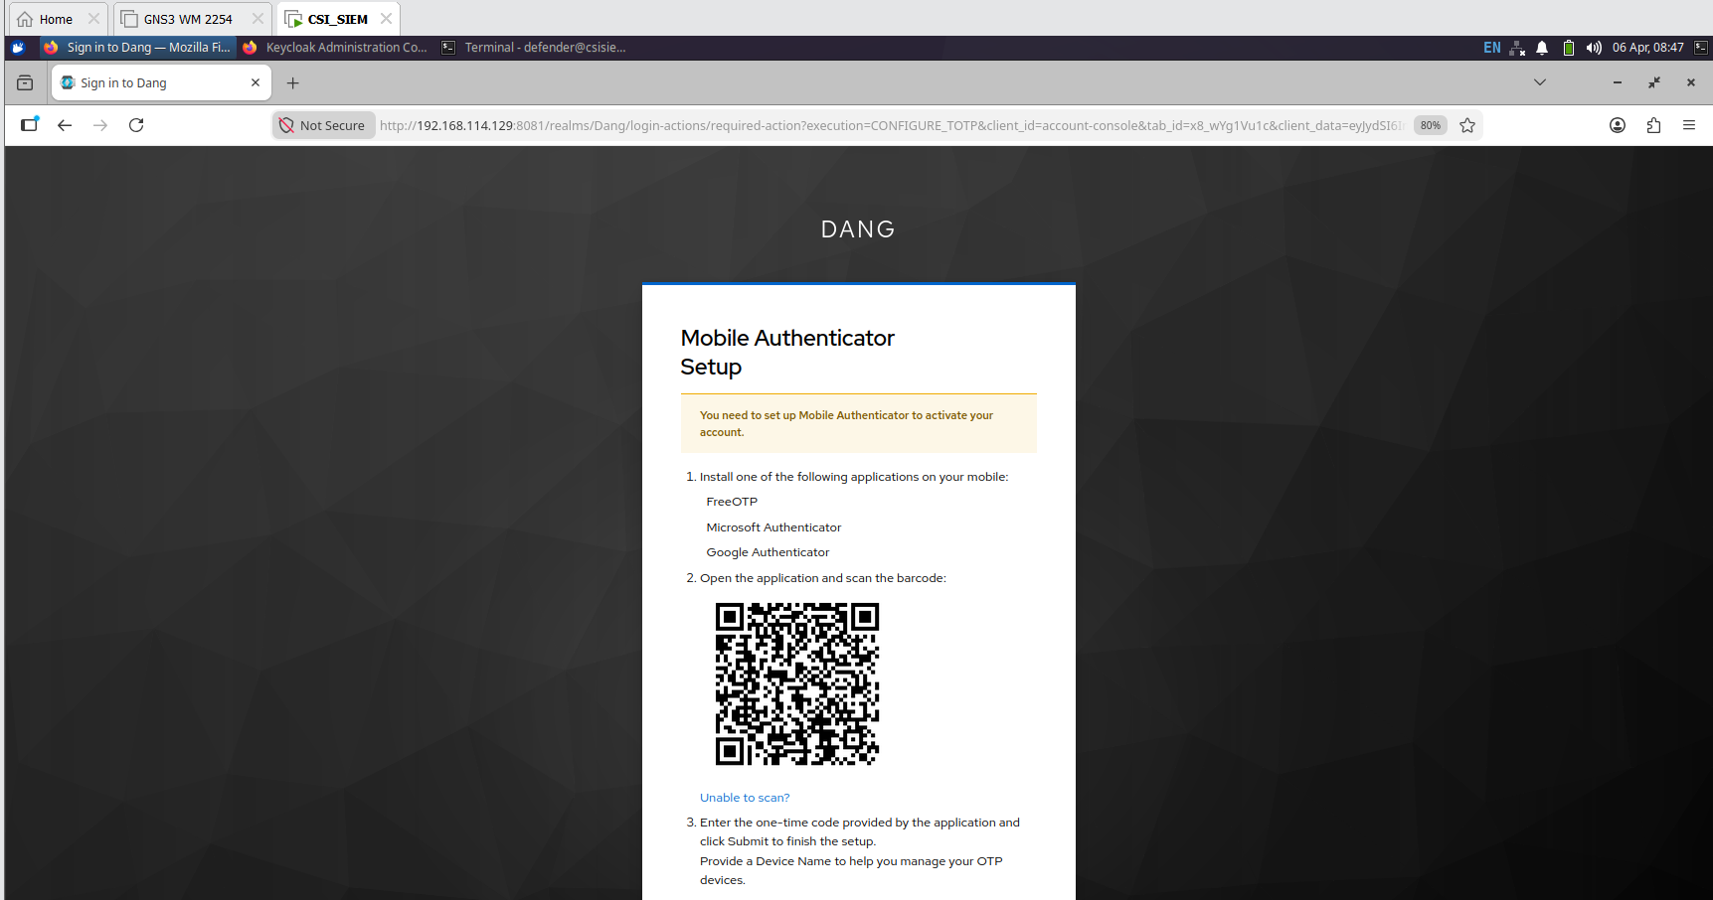
Hình 4.7. Cửa sổ yêu cầu thiết lập mã xác thực đa yếu tố (MFA/OTP)
Hệ thống hoạt động đúng thiết kế, ngay sau khi bạn nhập đúng mật khẩu, Keycloak sẽ chặn lại và không cho phép truy cập vào trong.
Thay vào đó, màn hình sẽ chuyển sang giao diện "Mobile Authenticator Setup" kèm theo một mã QR to ở giữa. Điều này chứng minh hệ thống đã ép buộc thành công chính sách OTP/MFA để chống lại các luồng Brute-force và Phishing.
Hoàn tất liên kết (Tùy chọn) Để vào được bên trong, ta chỉ cần mở ứng dụng Google Authenticator (hoặc Microsoft Authenticator) trên điện thoại của mình, quét mã QR trên màn hình máy tính, rồi nhập 6 con số sinh ra từ điện thoại vào ô trống trên web là xong.
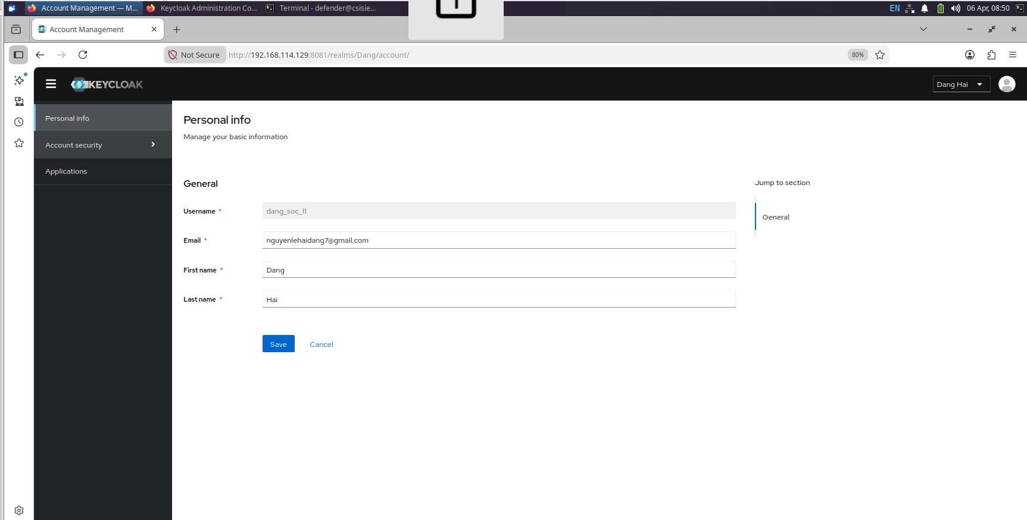
Hình 4.8. Giao diện quản lý thông tin tài khoản sau khi đăng nhập thành công

4.3. Tích hợp Trí tuệ nhân tạo và Giám sát SIEM và Phản ứng tự động (Active Response)
Thiết lập pfsense
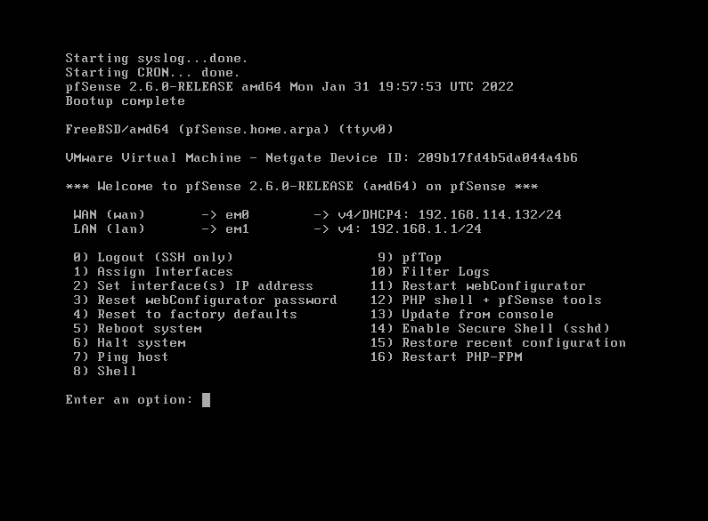
Hình 4.9. Giao diện Console thiết lập ban đầu của tường lửa pfSense

Thiết lập Wazuh
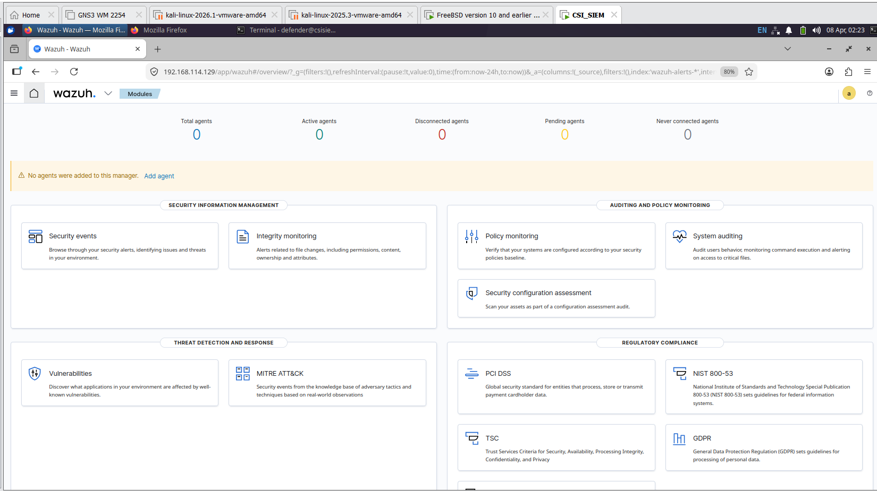
Hình 4.10. Giao diện tổng quan các Agent trên Wazuh.
Cài agent
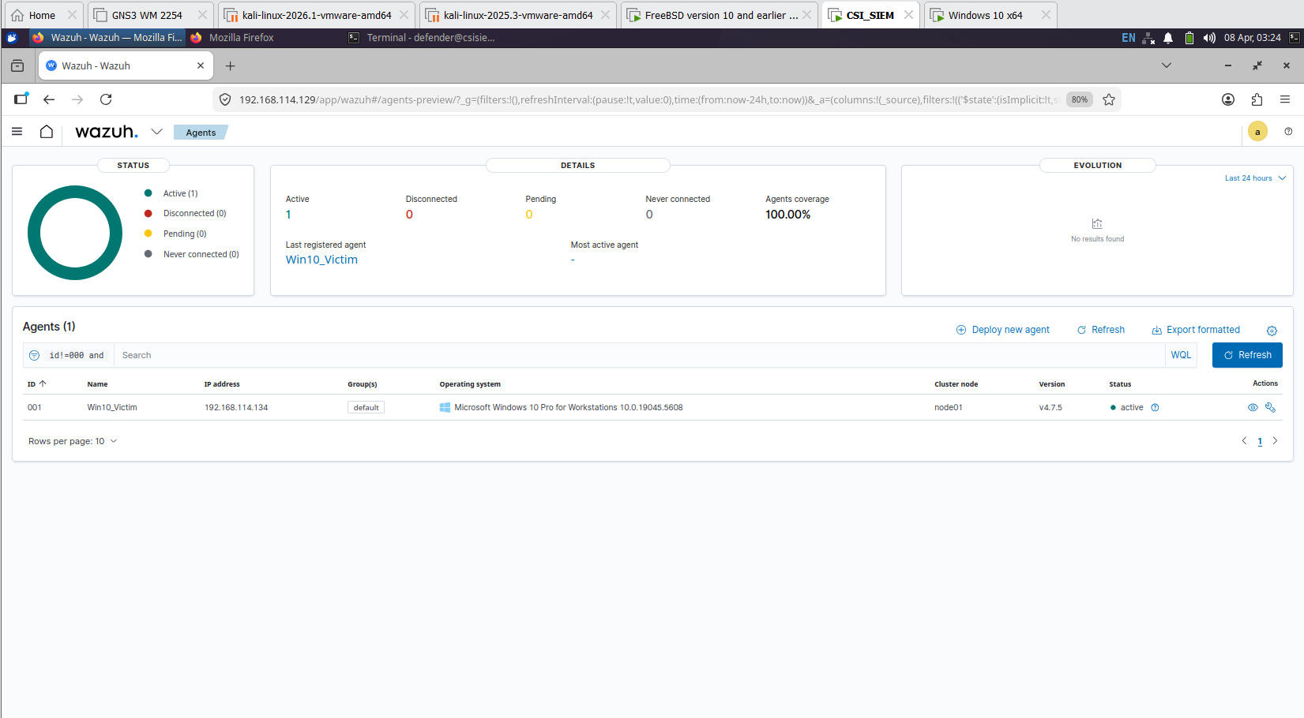
Hình 4.11. Danh sách quản lý Agent ghi nhận thiết bị Windows 10
Tích hợp AI
Bước 1: Cài đặt công cụ Ollama
curl -fsSL https://ollama.com/install.sh | sh
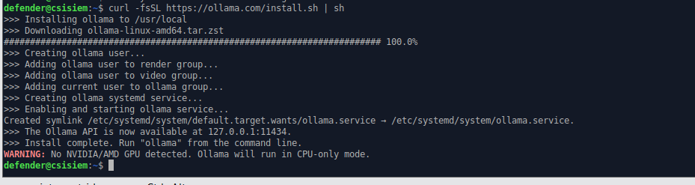
Hình 4.12. Quá trình tải và cài đặt nền tảng Ollama trên máy chủ
Bước 2: Kiểm tra dịch vụ Ollama
sudo systemctl status ollama
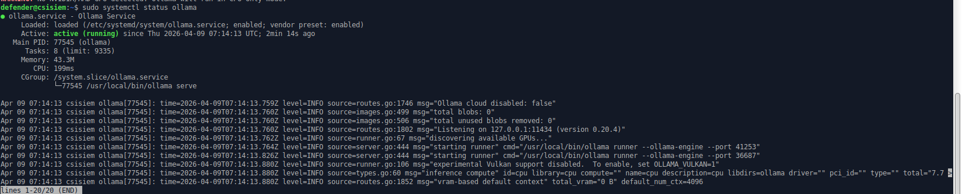
Hình 4.13. Kiểm tra trạng thái hoạt động của dịch vụ Ollama
Bước 3: Tải model Llama 3
ollama pull llama3
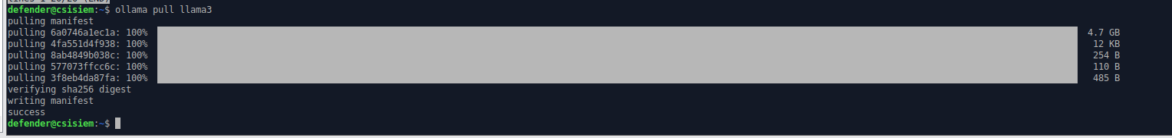
Hình 4.14. Tải mô hình ngôn ngữ lớn (LLM) Llama 3
Bước 4: Tạo kịch bản phân tích AI
Mở terminal và dùng trình soạn thảo nano để tạo file kịch bản Python:
sudo nano /var/ossec/integrations/llm_threat_analyzer.py
#!/usr/bin/env python3
import sys
import json
import requests
import datetime

# Sử dụng Local API Ollama để không rò rỉ dữ liệu log ra ngoài Internet
OLLAMA_API = "http://127.0.0.1:11434/api/generate"
MODEL_NAME = "llama3"

def query_llama(log_data):
prompt = (
"Đóng vai trò là chuyên gia SOC. Hãy phân tích ngắn gọn, bằng tiếng Việt, " [cite: 238]
"cảnh báo an ninh dạng JSON sau đây. Nêu rõ: 1. Hành vi là gì? 2. Có nguy hiểm không? " [cite: 239, 240]
"3. Đề xuất hành động ứng phó.\n\n"
f"Dữ liệu: {json.dumps(log_data)}"
)
payload = {
"model": MODEL_NAME,
"prompt": prompt,
"stream": False
}
try: [cite: 247]
response = requests.post(OLLAMA_API, json=payload, timeout=60)
response.raise_for_status()
return response.json().get("response", "")
except requests.exceptions.RequestException as e:
return f"Lỗi giao tiếp với Ollama API: {e}"

if __name__ == "__main__":
if len(sys.argv) < 2:
sys.exit(1)
alert_file = sys.argv[1]

try: [cite: 261]
with open(alert_file, 'r') as f:
alert_json = json.load(f)

# Chỉ phân tích nếu Alert Level >= 8 (Để tiết kiệm CPU)
rule_level = alert_json.get("rule", {}).get("level", 0)
if rule_level >= 8:
ai_analysis = query_llama(alert_json)

# Lưu trữ báo cáo AI kèm timestamp để hiển thị lên SIEM Dashboard
timestamp = datetime.datetime.now().isoformat()
log_entry = {
"timestamp": timestamp,
"ai_threat_analysis": ai_analysis,
"original_alert_id": alert_json.get("id")
}
with open("/var/log/wazuh_ai_analysis.json", "a") as out_f:
out_f.write(json.dumps(log_entry) + "\n")
except Exception as err:
pass
cấp quyền thực thi cho kịch bản vừa tạo:
sudo chmod +x /var/ossec/integrations/llm_threat_analyzer.py
sudo chown root:wazuh /var/ossec/integrations/llm_threat_analyzer.py
Bước 5: Cấu hình Wazuh Manager gọi AI
sudo nano /var/ossec/etc/ossec.conf
thêm đoạn mã XML sau:
<integration>
<name>llm_threat_analyzer.py</name>
<level>8</level>
<alert_format>json</alert_format>
</integration>
Bước 6: Khởi động lại hệ thống
sudo systemctl restart wazuh-manager
Kiểm tra
Tạo một file log báo động giả
cat << 'EOF' > test_alert.json
{
"id": "123456789.001",
"rule": {
"level": 10,
"description": "Multiple authentication failures (Brute-force attempt detected)"
},
"agent": {
"name": "Win10-Victim"
},
"data": {
"srcip": "192.168.114.150",
"user": "Administrator"
}
}
EOF
Đưa log giả cho AI phân tích
sudo /var/ossec/integrations/llm_threat_analyzer.py test_alert.json
Kết quả phân tích của AI sẽ được lưu vào file log đích.Dùng lệnh sau để đọc file đó:
cat /var/log/wazuh_ai_analysis.json
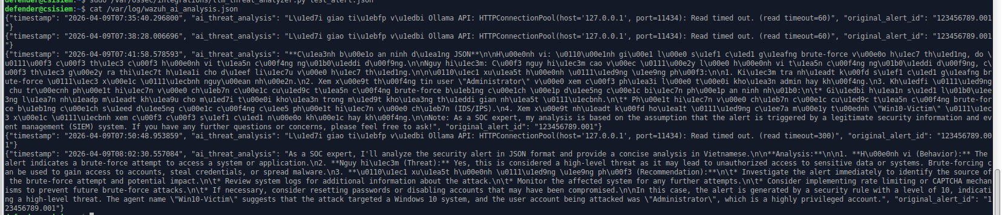
Hình 4.15. Kết quả phân tích cảnh báo an ninh chi tiết từ Agentic AI
Lúc này thiết lập Win10 sang trùng card mạng Vmnet2
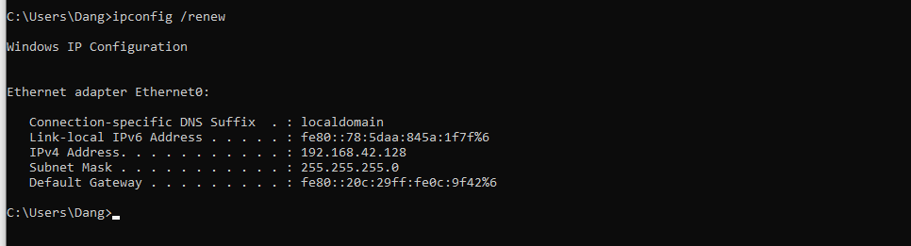
Hình 4.16. Thiết lập cấu hình IP mới cho máy trạm Windows 10
Đăng nhập pfsense
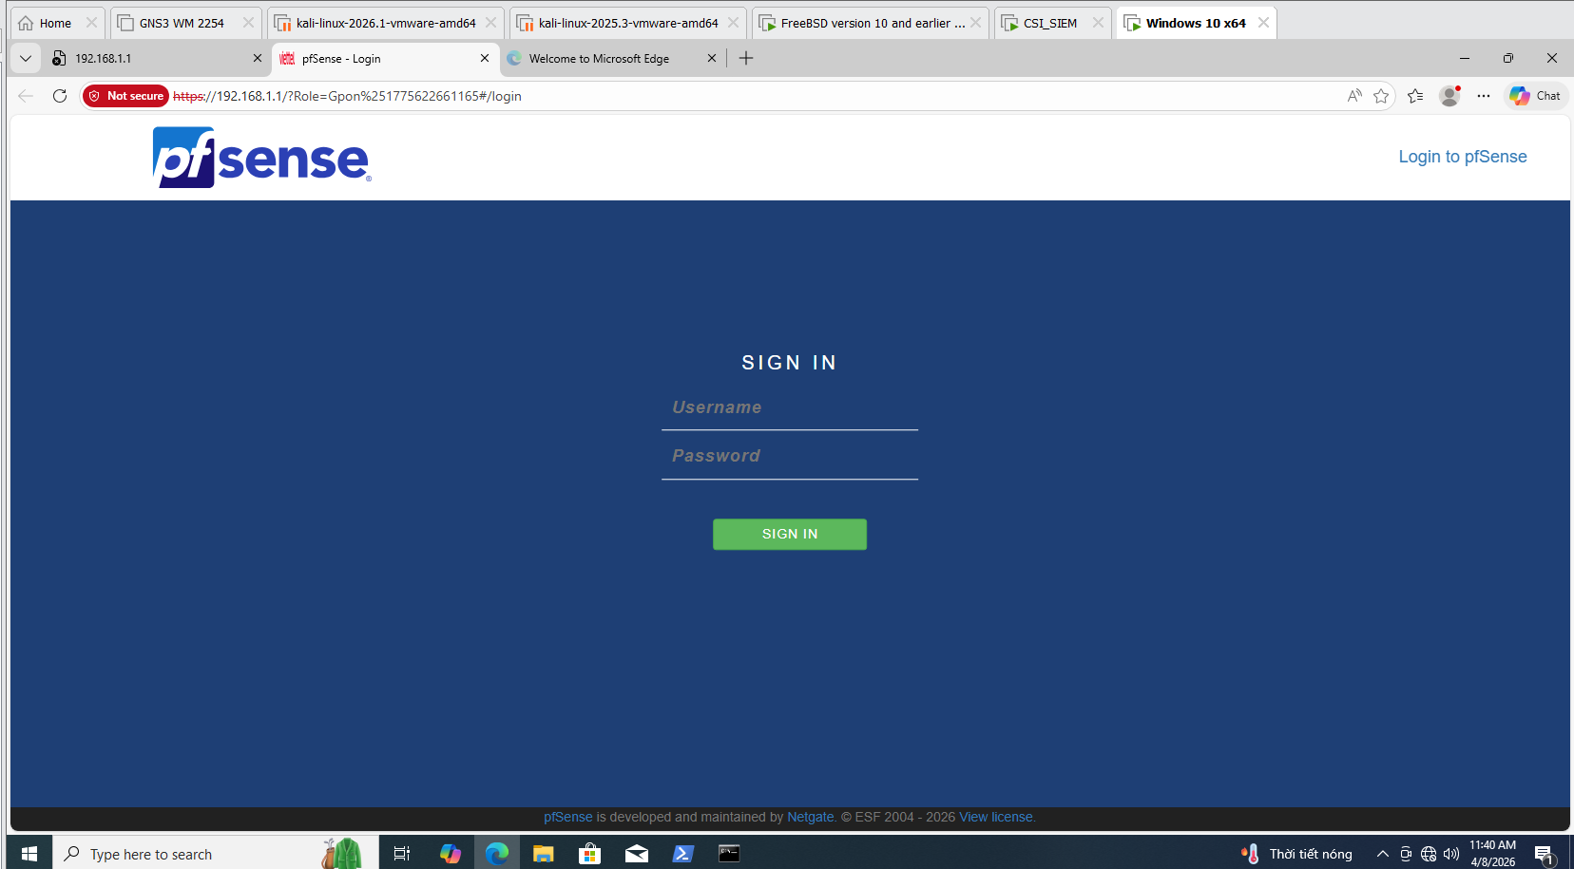
Hình 4.17. Giao diện đăng nhập quản trị web pfSense

Thiết lập
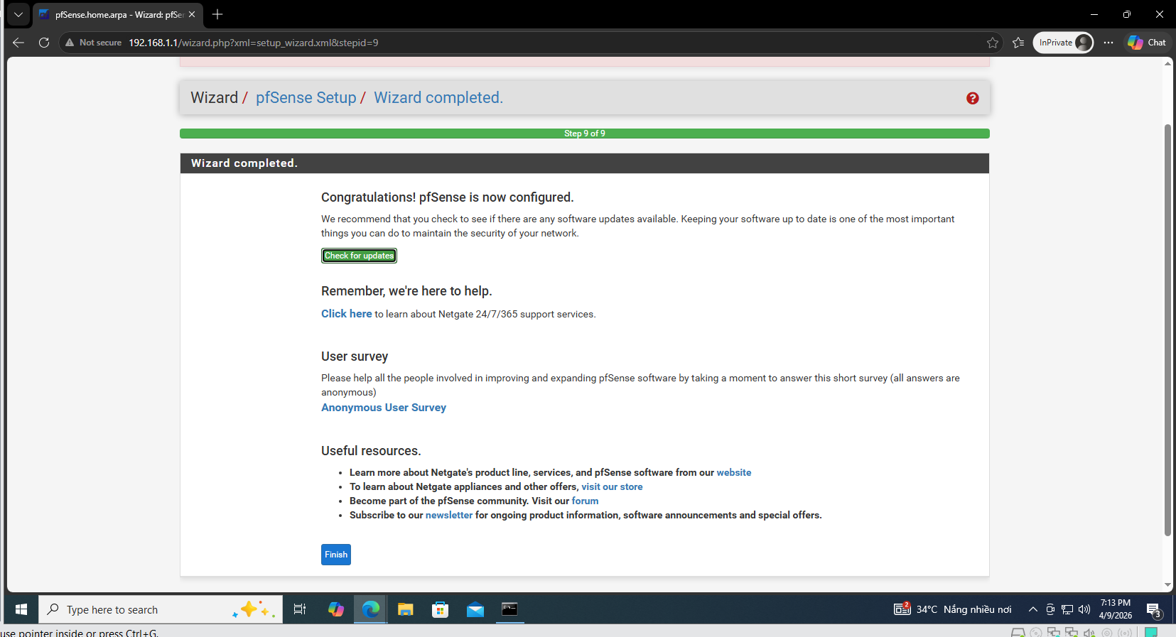
Hình 4.18. Hoàn tất các bước thiết lập cấu hình cơ bản (Wizard) trên pfSense
Cài trình quản lý
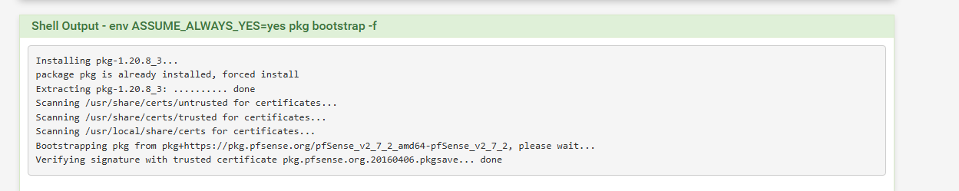
Hình 4.19. Log cài đặt các gói mở rộng trên pfSense
Cài Restapi
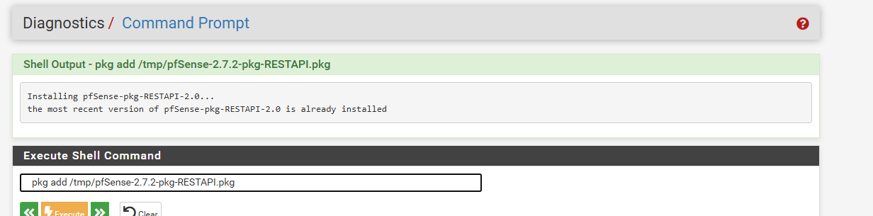
Hình 4.20. Cài đặt thư viện REST API cho pfSense
Kích hoạt API
- Vào menu System -> Chọn REST API.
- Tại tab Settings, tích vào ô Enable API.
- Ở mục Authentication Method,nên chọn là API Key (đây là cách đơn giản và ổn định nhất để các script Python sau này kết nối vào).
- Kéo xuống dưới cùng bấm Save.
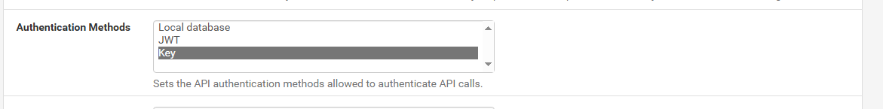
Hình 4.21. Bật tính năng xác thực bằng Key cho REST API
Tạo "Chìa khóa" (API Key)
Để Wazuh có quyền ra lệnh cho pfSense, nó cần một cái chìa khóa để đăng nhập.
- Vào tab Access Control (ngay trong mục REST API đó).
- Bấm nút Add để tạo một Client mới:
  - Description: Ghi là Wazuh-Active-Response cho dễ nhớ.
  - Access Type: Chọn Read/Write (Cực kỳ quan trọng, vì Wazuh cần quyền "Ghi" để thêm luật chặn IP vào tường lửa).
- Sau khi bấm Save, pfSense sẽ hiện ra cho bạn 2 dãy mã: Client ID và API Key
- (hoặc Client Secret).
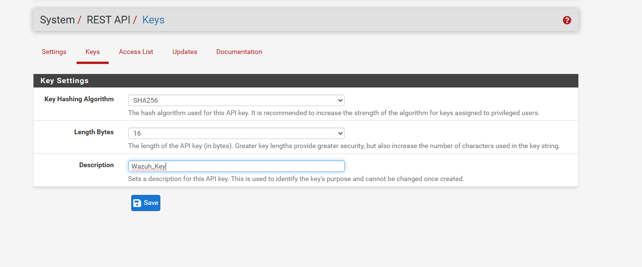
Hình 4.22. Tạo tài khoản (Client) có quyền truy cập API trên pfSense
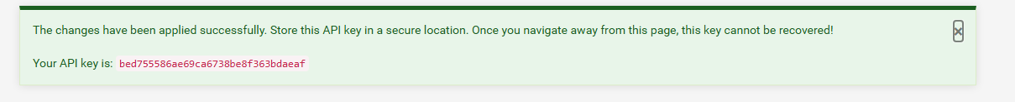
Hình 4.23. Hiển thị mã khóa (API Key) được sinh ra từ hệ thống pfSense
Kết quả kiểm thử
curl.exe -X GET "http://192.168.1.1/api/v2/system/hostname" -H "X-API-Key: bed755586ae69ca6738be8f363bdaeaf"
Hình 4.24. Kết quả kiểm thử kết nối API đến pfSense bằng lệnh curl
Tạo Script Python điều khiển pfSense
Wazuh Manager sẽ chạy một script mỗi khi có cảnh báo. Đăng hãy tạo một file script mới:
- Truy cập vào Manager qua SSH hoặc Terminal.
- Tạo file: sudo nano /var/ossec/active-response/bin/pfsense-block.py
#!/usr/bin/python3
import sys
import json
import requests

# --- Cấu hình thông tin pfSense ---
PFSENSE_IP = "192.168.1.1"
API_KEY = "bed755586ae69ca6738be8f363bdaeaf"
# Tên Alias trên pfSense dùng để chứa các IP bị chặn
ALIAS_NAME = "Wazuh_Block_List"

def main():
# Đọc dữ liệu cảnh báo từ Wazuh truyền vào
input_str = sys.stdin.read()
alert = json.loads(input_str)

# Trích xuất IP của kẻ tấn công (srcip)
try:
src_ip = alert['parameters']['alert']['data']['srcip']
except KeyError:
return

# Gửi lệnh POST sang pfSense để thêm IP vào Alias
url = f"http://{PFSENSE_IP}/api/v2/firewall/alias/entry"
headers = {
"X-API-Key": API_KEY,
"Content-Type": "application/json"
}
payload = {
"name": ALIAS_NAME,
"address": src_ip,
"detail": "Blocked by Wazuh Active Response"
}

requests.post(url, headers=headers, json=payload, verify=False)

if __name__ == "__main__":
main()
Khai báo với Wazuh Manager
Mở file cấu hình: sudo nano /var/ossec/etc/ossec.conf
Thêm đoạn <command> này vào (trong thẻ <ossec_config>):
<command>
<name>pfsense-block</name>
<executable>pfsense-block.py</executable>
<timeout_allowed>no</timeout_allowed>
</command>
Thêm đoạn <active-response>
<active-response>
<command>pfsense-block</command>
<location>server</location>
<level>10</level>
</active-response>

Khởi động lại Wazuh Manager:
sudo systemctl restart wazuh-manager
Chuẩn bị "túi chứa" trên pfSense
Vào pfSense -> Firewall -> Aliases.
Bấm Add, đặt tên là Wazuh_Block_List (phải giống tên trong script).
Type chọn Host(s). Phần IP tạm thời gõ đại nào đó để lưu lại.

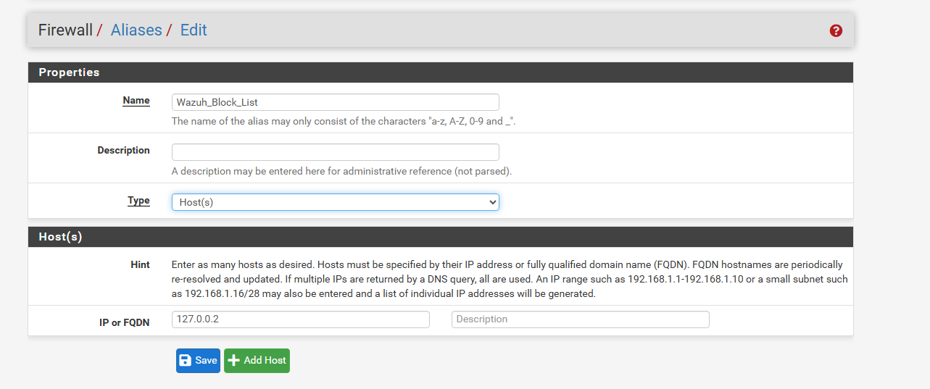
Hình 4.25. Tạo bí danh (Alias) chứa danh sách IP bị chặn trên pfSense
- Vào Firewall -> Rules -> Tab WAN (hoặc LAN tùy bạn muốn chặn đâu).
- Thêm 1 rule: Action: Block, Source: Single Host or Alias, gõ tên Wazuh_Block_List vào. Đẩy rule này lên trên cùng.

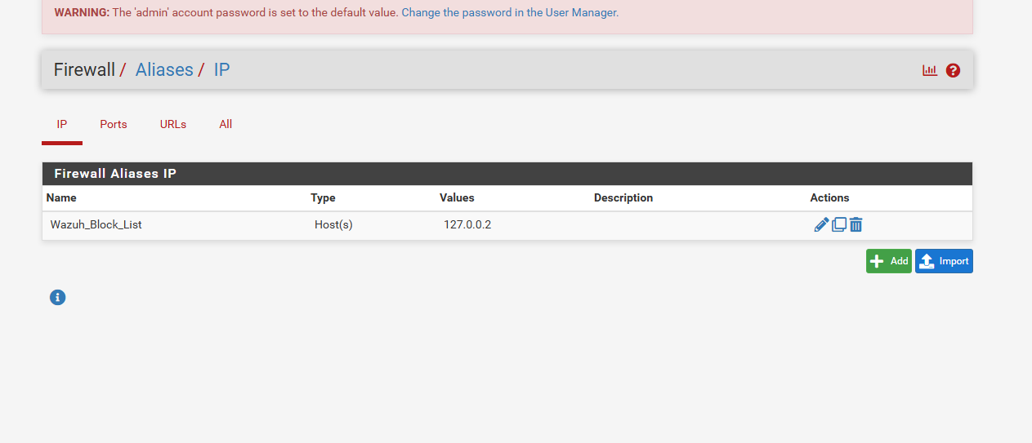
Hình 4.26. Danh sách các quy tắc tường lửa (Firewall Rules) trên pfSense
Thiết lập mạng để kết nối Wazuh
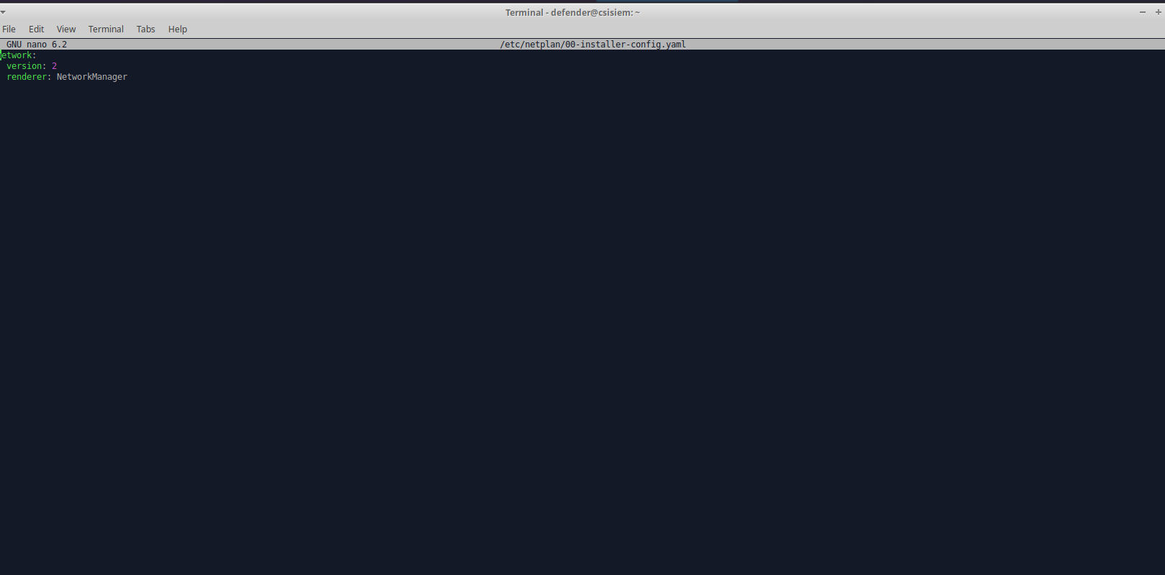
Hình 4.27. Cấu hình file netplan yaml trên Linux
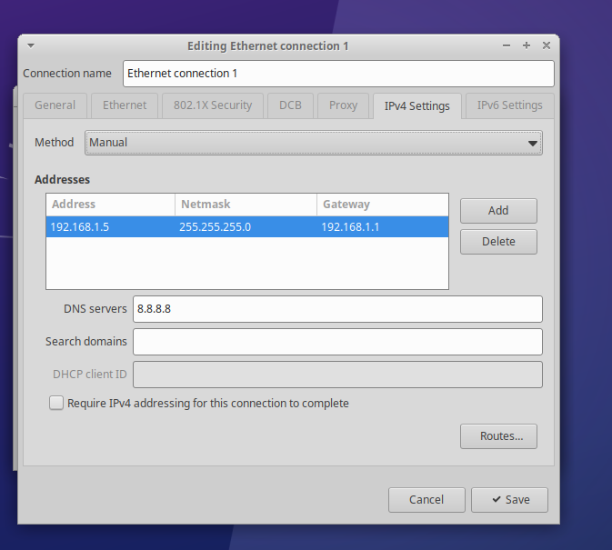
Hình 4.28. Thiết lập thông số mạng IPv4 trên hệ thống
Kiểm tra
Sử dụng nmap -A -T4 192.168.1.103
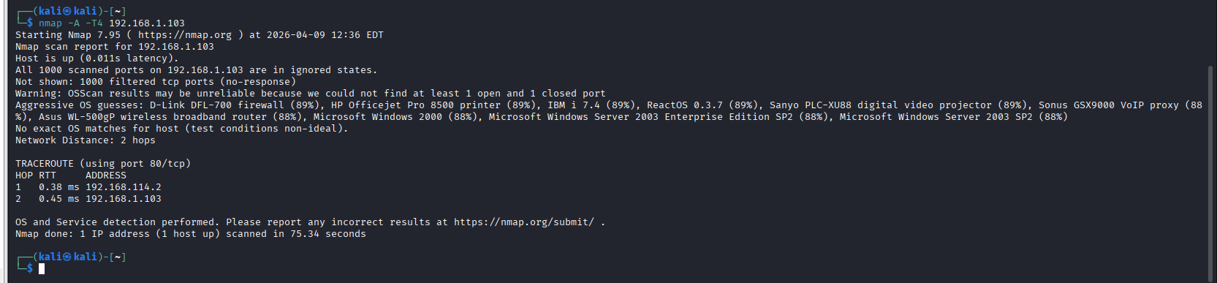
Hình 4.29.Kết quả nmap xác nhận cổng dịch vụ bị chặn (filtered) sau khi phản ứng
- Wazuh SIEM đã được cấu hình để giám sát tập trung các Agent (Windows 10 Victim) và sẵn sàng tiếp nhận các sự kiện an ninh.
- Tích hợp thành công kịch bản Python điều khiển pfSense REST API, cho phép hệ thống tự động ra lệnh chặn IP kẻ tấn công.
- Kết quả kiểm thử bằng công cụ nmap cho thấy hệ thống phản ứng cực nhanh: các cổng dịch vụ ngay lập tức chuyển sang trạng thái "filtered" (bị chặn) do pfSense đã tự động cập nhật danh sách chặn từ lệnh của Wazuh.

